Toyota втерла носа BMW і Mercedes-Benz
29 Тра 2015 Автор Yana_Onyshkevych

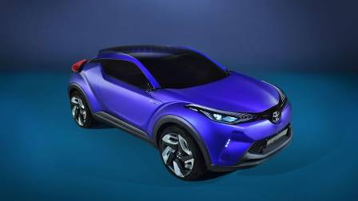
Визначено найдорожчі автомобільні бренди світу. Отож, хто коштує найбільше?
1. Toyota - 28,913 мільярдів доларів
2. BMW - 26,349
3. Mercedes-Benz - 21,786
4. Honda - 13,332
5. Ford - 13,106
6. Nissan - 11,411
7. Audi - 10,127
8. Volkswagen - 9,283
9. Land Rover - 4,987
10. Lexus - 4,329
ЧИТАЙТЕ ТАКОЖ:
ТОП-10 автомобільних компаній, які вас задовольнять
Визначено автомобільну компанію, яка має найкращу репутацію
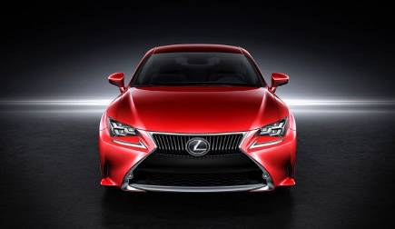
Теги: кращі авто, Toyota, BMW, Mercedes-Benz

http://bilshe.com/auto/23434toyota-vterla-nosa-bmw-i-mercedes-benz.html

BMW и Toyota подготовят совместные модели
03.06.2015
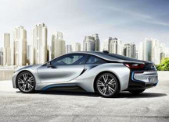
Компании-партнёры пока не приняли решения, сколько моделей будет создано совместно.

Вице-президент компании BMW Ян Робертсон в интервью изданию Fuji Sankei Business заявил, что проект Toyota и BMW по совместной разработке автомобиля перешел от стадии обсуждения к стадии разработки. Господин Робертсон не стал прояснять конкретные сроки появления новинки, однако отметил, что "это дело уже недалекого будущего".

Партнёры пока не определились с местом производства новой модели. Ян Робертсон добавил, что Toyota и BMW хотят принять взвешенное решение по поводу количества моделей, которые будут разработаны совместно.

Моделей действительно может быть несколько. И в Сети слухи на эту тему уже появлялись. К примеру, вторая генерация Lexus LFA может позаимствовать бензин-гибридную силовую установку у BMW i8. В сотрудничестве с Тойотой баварцы могут выкатить новый Z4, который сменит имя, по предварительным данным, на Z5 и может позаимствовать элементы шасси у того же BMW i8. Были сведения о новом спорткаре с идеальной развесовкой по осям и тремя моторами в арсенале. Так или иначе, новинки появятся не ранее 2017 года.

Тем временем стало известно, что после презентации на японском рынке BMW X5 Plug-in Hybrid с возможностью подзарядки от сети, в следующем году в Стране восходящего солнца появятся гибридные BMW 2, 3 и 7 Series. BMW и Toyota вместе ведут разработку электромобилей, но так как ещё нет развитой инфраструктуры электрозаправочных станций, массовое производство таких авто проблематично в ближайшей и среднесрочной перспективе. Тем не менее, BMW и Nissan намерены развивать сеть электрозаправочных станций в Южной Африке.
http://avtoport.ua/auto_news/16220

«Японец» или «европеец»?
20 мая 2015 года 07:34 | Кирилл Цивинюк Текст Фото Видео
«Японец» или «европеец»?
Что стоит за противостоянием двух мировых школ автомобилестроения
Жителям восточной части России эту статью лучше не читать – будет много возмущений и даже проклятий в адрес автора. Дело в том, что между европейской и японской школами автомобилестроения различий много. И очень часто – не в пользу последней.
Личный опыт
Я родился и вырос в Сибири, куда на время вернулся после окончания учебы по специальности «Колёсные и гусеничные машины» Питерского политеха. Вернулся как раз в то время, когда началась короткая, но яркая эпоха «правого руля». Середина лихих девяностых стала настоящим шоком для автомобилистов справа от Урала. После «Жигулей» и «Москвичей» уставшие «Тойоты» и «Ниссаны» казались инопланетными космическими кораблями. Автоматические коробки, кондиционеры, электроприводы всего и вся, новый уровень комфорта и управляемости – всё это на долгие два десятилетия превратило «японцев» чуть ли не в предмет культа.
В это же самое время немногочисленные «Мерседесы», «БМВ» и прочие «Опели» из Европы, проникавшие за Уральский хребет, вызывали усмешки и становились уделом фанатов и... тех, кто рассматривал автомобиль как нечто большее, чем повозку по перемещению домочадцев и скарба. Вдобавок подержанные «японцы» попадали к нам в гораздо лучшем состоянии, чем «европейцы». И с остаточным ресурсом у них было все нормально. К тому же именно 1980-е и начало 1990-х годов – это как раз то время, когда японская инженерная и технологическая мысль довела тогдашнее представление об автомобиле до совершенства. И, прежде всего, на уровне надёжности и долговечности. А эти качества как раз и стали наиболее востребованными практичными сибиряками и дальневосточниками.
Я тоже сразу после восстановления и освоения доставшегося от деда «газика» (ГАЗ-69А) обзавёлся праворульным «японцем». И за неимением жизненного опыта и познаний о чём-либо слаще морковки тоже поддался очарованию от «императорского качества». Правда, очень быстро и бесповоротно пересел с совсем неинтересных «Тойот» на «Хонды» и «Мазды». И продолжал работать практически по специальности, полученной в ВУЗе – автомобильным журналистом. А эта деятельность подразумевает многочисленные тест-драйвы. И езда на новых автомобилях европейского производства начала вносить сумятицу в стройную сибирскую систему «японских» автомобильных ценностей.
Первый мощный клин в эту систему был вбит в самом конце 1990-х после дуэльного тест-драйва новых «Тойоты Короллы» и «Форда Фокуса». Непосредственное и постоянное пересаживание из одного автомобиля в другой наглядно и очевидно показывало, что «Фокус» и едет гораздо интереснее, и сидеть в нём удобнее, и даже кнопки управления вспомогательными функциями расположены именно там, куда сама тянется рука. Дальше – больше. «Мерседес» против «Лексуса» – примерно такая же картина, но уже в премиум-классе. И так далее...
Я же продолжал ездить на «Хондах» и «Маздах». На последних – особенно, что немудрено, ведь тогда «Мазда» была практически филиалом европейского (читай – немецкого) «Форда». И даже предельно дешёвая и утилитарная «Мазда Демио» ехала чётче и увереннее, чем самые «настоящие» «японцы».
Но когда моё мироощущение созрело до покупки нового автомобиля, то выбор был сделан бесцеремонно и без намёка на сомнения – только «европеец». И не абы какой, а рождённый в компании, которая уделяет особое внимание ходовым качествам. А вскоре после покупки я решил «поиздеваться» над обладателями японских одноклассников своего автомобиля и позвал обладателей таковых на съёмки своей телепрограммы. Наиболее самоуверенным был владелец «Хонды Стрим», но когда он прокатился на моём автомобиле, вся спесь куда-то подевалась. Зато с ошалевшими глазами был задан вопрос: «Это как? Как они умудрились превратить кусок железа, пластика и резины в продолжение моих рук и ног??»
Так получилось, что недавно я опять сменил автомобиль. На этот раз – с европейского на японский. И первые несколько дней мне было реально неуютно и некомфортно. Началось всё с посадки – неудобно. И дело даже не в том, что японцы антропометрически ниже и субтильнее нас. Дело немного в другом...
Дизайн
Само понятие «дизайн» – порождение западного мира. И сколько японцы не пытаются понять «западную» душу, а угодить ей, в основном, не получается. Приглашают западных дизайнеров, даже открывают дизайн-центры в Европе и в США, а воз и ныне там. Ведь, в конце концов, окончательное решение принимает шеф-японец. Два хрестоматийных примера: «Тойота Авенсис» и «Тойота Аллион» начала 2000-х и «Хонда Аккорд» конца 1990-х. В Европу шли если не уродцы, то весьма спорные с эстетической точки зрения аппараты. В то время как на внутреннем японском рынке соплатформенные модели были куда привлекательнее.
А что «творит» современная «Хонда», например? Без слёз смотреть на «Сивики» невозможно. «Тойота» то выдаст очень недурственную пару «Альтеза»/«Лексус Ай-Эс» в конце 1990-х, то огорошит более поздними «Камри» и «Короллой». И таких примеров – пруд пруди.
И ни одна японская марка не может выдержать фирменный, узнаваемый стиль хотя бы на протяжении трёх поколений моделей.
Техника
Японский автопром всегда был вторичен. Начиная с самого факта изобретения автомобиля в конце XIX века в Германии и заканчивая современными системами. С одной стороны, были у японцев и прорывы, например, непосредственный электронный впрыск топлива или трансмиссии с управляемым вектором тяги. Но что касается непосредственного впрыска, то сам по себе он впервые появился таки в Европе. А его современная реинкарнация в середине 1990-х на моторах «Мицубиси»... Ох, неспроста их прозвали «джедаями». Похоже, что европейцы просто милостиво позволили японцам набить все первые шишки.
А начавшаяся было в конце 1970-х первая бензиновая турбо-эра! В Европе с турбонаддувом начал экспериментировать «СААБ», а в США ещё в 1960-х «Дженерал Моторс». Но на этом западный мир решил турбо-коней попридержать. А японцы в начале 1980-х «тренд» подхватили и опять набили шишки.
Что же касается трансмиссий с управляемым вектором тяги, то эти изящные и классно работающие системы оказались... никому не нужны.
Канули в Лету и японские «инновации» типа торовых вариаторов, двигателей, работающих по циклу Миллера, кузовов типа «хард топ», не говоря уже об ионизаторах воздуха и прочих «прорывах».
Настройки
И вот мы подошли к самой мякоти. Европейский автопром всегда уделял огромное внимание ходовым качествам и управляемости. Большинство европейских автомобилей едут так, как будто действительно являются продолжением наших мозгов, рук и ног. Нам не нужно приспосабливаться к ним. Выверенная обратная связь на руле (грубо говоря – «чувство дороги»), интуитивно понятные приводы «газа» и тормозов и даже такие, вроде бы, мелочи, как характер перемещения подрулевых рычажков, – всё это сделано так, как будто автомобиль делали специально для нас по «индпошиву».
Среди «японцев» тоже есть автомобили, которые умеют «вкусно» ездить. Но мы уже упомянули, что та же «Мазда» – это практически плоть от плоти европейского «Форда», несмотря на их «развод» несколько лет назад. Что до «Хонды», то все их современные модели полностью растеряли недурственный драйв 80-90-х годов.
Надёжность
Последняя четверть прошлого века прошла под знаменем легендарной японской надёжности. Моя бывшая «Хонда Торнео» прошла суммарно 185 000 км и ни разу не захандрила по собственной «инициативе». А до этого проданная мной знакомому «Хонда Аскот» 1991 года прошла около 400 000 км практически без единой поломки.
В нынешних автомобильных маркетингово-технологических реалиях надёжность и долговечность, к сожалению, не нужны. И «японцы» сразу потеряли свою былую привлекательность. Инерция ещё сильна, но надёжность того же утилитарнейшего «Рено Логана» уже котируется не ниже, чем легендарная надёжность «японцев» конца ХХ века.
... Езжу я нынче на «японце» и ловлю себя на мысли, что он меня... устраивает. В целом, конечно. Наверное, потому, что человек ко всему привыкает. Но по своему предыдущему «европейцу» буду скучать. Особенно когда войду в очередной ходовой вираж.
Фото: EPA/ ТАСС
Читайте далее: http://svpressa.ru/auto/article/122305/

Toyota запатентовала новый товарный знак
04.06.2015.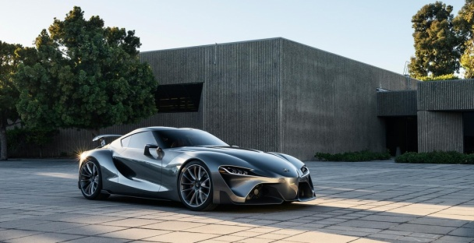
Компания Toyota зарегистрировала в США товарный знак S-FR в качестве названия для новой модели. Как ожидается, это имя будет использоваться для нового спортивного купе, которое является духовным преемником модели Supra. Toyota По предварительным данным, Toyota S-FR выполнят в стиле концепта FT-1, а стоить японский спорткар будет дороже Chevrolet Corvette. Ранее предполагалось, что модель сделают гибридной, но по последним данным она может разделить 3,0-литровую турбошестерку от нового BMW 7-Series с наследницей Z4.
Больше читайте здесь: http://auto.tsn.ua/news/toyota-zapatentovala-novyy-tovarnyy-znak-429702.html
Читайте также: Toyota привезла в Детройт концепт спорткара FT-1 Новый спорткар разрабатывается Toyota совместно с BMW в течение последних нескольких лет. У баварцев построенная на той же платформе модель станет заменой для Z4. Прошлой осенью партнеры подтвердили, что все предварительные вопросы по технической осуществимости и экономической целесообразности проекта решены и работа перешла на следующий этап.
Больше читайте здесь: http://auto.tsn.ua/news/toyota-zapatentovala-novyy-tovarnyy-znak-429702.html

Toyota Mirai. Порождающий воду
Удивительный факт: водород, являющийся самым распространенным элементом во вселенной, использовать в качестве топлива додумались еще два столетия назад на первых в истории ДВС. И только в наши дни появилась-таки надежда пустить водород в широкие массы. Знакомьтесь, перед вами Toyota Mirai — автомобиль, который может изменить ход автомобильной истории
текст: Иван Соколов / фото: Toyota
ПРИЧИНЫ БЕСПОКОЙСТВА
Перед тем как детально изучить японскую новинку, стоит ответить на вопросы о причинах ее появления. Несложно догадаться, что главная из них кроется в экологии: например, в 2009 году именно от работы разного рода транспорта в атмосферу нашей с вами планеты производилось около 25 % выбросов углекислого газа. И по оценкам Международного энергетического агентства ситуация в ближайшие годы будет ухудшаться чуть ли не в геометрической прогрессии: по словам специалистов, уже к 2050 году упомянутый процент выбросов может удвоиться и продолжит расти по мере увеличения мирового автопарка. Если все так, то почему именно к водороду как виду топлива в последние годы вдруг стало проявляться столь пристальное внимание? Ведь, казалось бы, еще совсем недавно на водородных автомобилях был практически поставлен крест из-за нецелесообразности их внедрения, а весь интерес перешел к электро- и гибридомобилям. Начнем с азов.
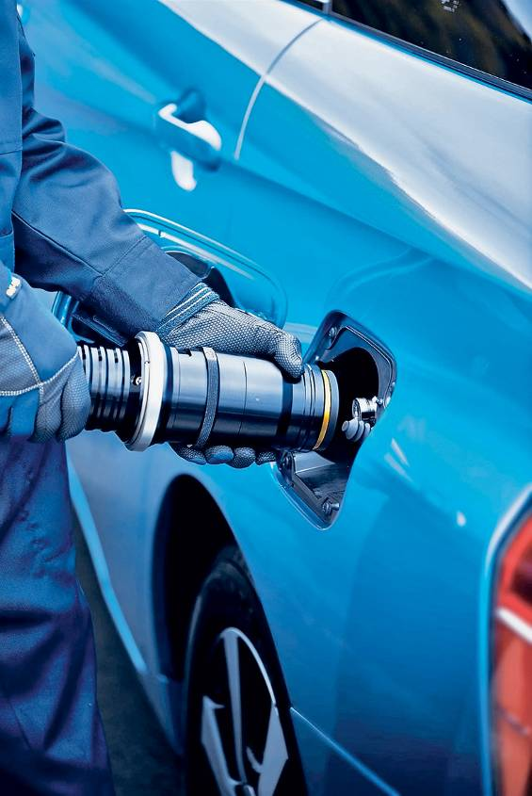
По удобству заправки Mirai почти не уступает автомобилям с классическим ДВС: для заполнения двух баков емкостью 60 и 62,4 литра требуется около трех минут
ОБЪЕКТ ИЗУЧЕНИЯ
Свое имя водород (Hydrogen) получил от латинского Hydrogenium, что буквально означает «порождающий воду». Догадываться о существовании этого замечательного химического элемента, который значится в таблице Менделеева как Н2, люди стали еще в 16–17 веках. Во времена, когда химия только-только стала приобретать статус науки, ученые впервые заметили выделение горючего газа при взаимодействии кислот и металлов. Официальным же открывателем химического элемента стал Антуан Лавуазье, который совместно с инженером Жаном Меньё в 1783 г. установил, что «горючий воздух» входит в состав воды и может быть из нее получен. К этому заключению ученые пришли, осуществив анализ воды, разложив водяной пар раскаленным железом.
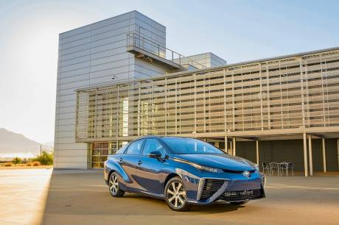
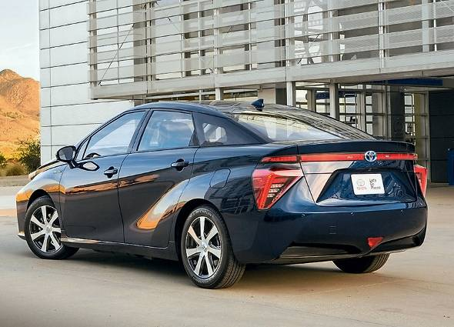
ПЕРВЫЕ ШАГИ
Ждать практического применения водорода по историческим меркам пришлось недолго: уже в 1807 г. французско-швейцарский изобретатель Франсуа Исаак де Ривас построил первый поршневой двигатель, который работал на газообразном водороде. В процессе сгорания выделялись энергия и выхлопные газы в виде водяного пара и некоторого количества азота. Агрегат, часто именуемый «машиной де Риваса», стал прообразом современных ДВС, имея в своем арсенале и шатунно-поршневую группу, и искровое зажигание. Неудивительно, что попыток использовать самый распространенный элемент во Вселенной (на его долю приходится около 88,6 % всех атомов) вместо привычного бензина и дизеля за всю историю автомобилестроения предпринималось немало. Хотя более или менее успешно внедрить такой ДВС в самоходную повозку получилось только полвека спустя. Пионером здесь стал бельгийский изобретатель Жан Жозеф Этьен Ленуар: его экипаж на основе одноцилиндрового двухтактного двигателя самостоятельно проехал от Парижа до Жуинвиль-ле-Понта. Заметно позднее, уже в 20 веке, инженерами было предпринято куда большее количество попыток «приручения» непослушного элемента, но до серийных автомобилей дело так и не доходило. Чем же водород так приглянулся автомобилестроителям, и отчего процесс его освоения оказался столь долог и тернист?
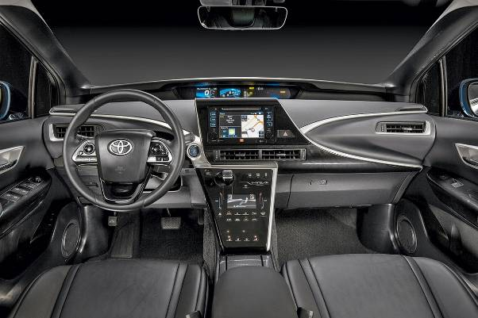
Интерьер водородомобиля столь же необычен, как и его экстерьер, хотя большинство органов управления остались более-менее привычными. Управление второстепенными функциями медиасистемы и климат-контроля — сенсорное
ОСНОВНЫЕ ДОВОДЫ
Одной из причин интереса к водородному транспорту стал рост цен на энергоносители (уголь, нефть и их производные). И хотя с середины 2014 года цена барреля нефти упала почти вдвое, на российских продуктах нефтепереработки это, естественно, не отразилось: в отличие от США, цены на бензин и дизтопливо даже и не думают падать. Другая серьезная проблема — ограниченность и невозобновляемость природных ресурсов. Так, по приблизительным подсчетам специалистов при нынешних темпах потребления разведанной нефти хватит примерно на 40 лет, а неразведанной — еще на 10—50 лет. Это, конечно, не может не настораживать. Не менее значимый стимул в поисках альтернативы — стремление стран, особенно тех, что обделены данными природными богатствами, обрести энергетическую независимость. Водородное топливо здесь выгодно отличается — элемент хоть и не встречается в природе в чистой форме, может извлекаться из других соединений с помощью различных химических методов. Здесь, правда, мы возвращаемся к главной проблеме: чтобы добыть Н2, в большинстве случаев требуются затраты электроэнергии, вырабатываемой за счет преобразования различных видов топлива (в России, например, доля получаемой с помощью ТЭС электроэнергии составляет 67%). Но прогресс не стоит на месте: доля современной возобновляемой энергии (гидроэнергия, энергия ветра и солнца, биоэнергетика и т. д.) растет, и в 2013 году этот показатель составил уже 21 % от общего объема. Ну и, пожалуй, последняя важная причина использования водорода — отсутствие вредных выбросов или хотя бы их минимальное наличие.
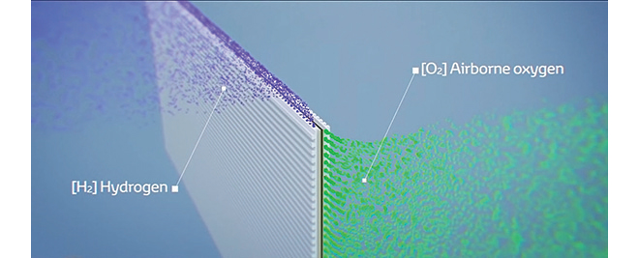
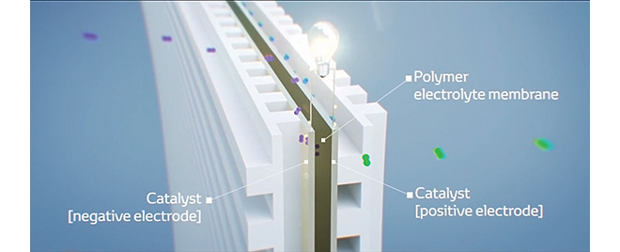
Водород в Mirai необходим вовсе не для воспламенения, а для участия в электрохимической реакции в блоке топливных элементов Toyota FC Stack. Ячейка водородного элемента по сути состоит из положительных и отрицательных электродов, разделенных электролитом
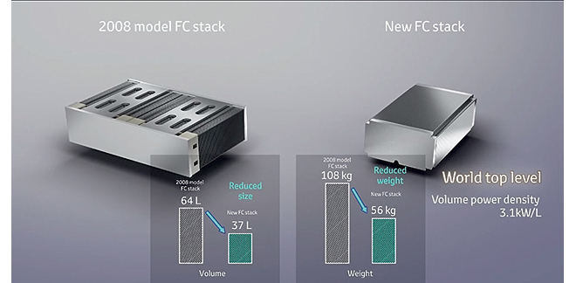
По сравнению с топливными ячейками, устанавливаемыми на концепте FCHV-adv с 2010 по 2013 год, стоимость элементов в Mirai снизилась почти в 20 раз!
ДОЛОЙ ГОРЕНИЕ!
И здесь мы, наконец, подошли к главной проблеме: как рациональнее, удобнее и эффективнее превратить водород в электроэнергию? В большинстве опытных и предсерийных автомобилей водород использовали как топливо в обычном ДВС: в этом случае мощность в сравнении с бензиновым эквивалентом снижалась до уровня 65–82 %. Теоретически мощность можно и нарастить (были случаи ее увеличения до 117 %), если внести изменения в систему зажигания. Но тогда теряется весь смысл использования этого топлива: из-за возросшей температуры воспламенения смеси сильно увеличиваются выбросы окислов азота и повышается износ деталей двигателя, сильно снижая его ресурс. Роторно-поршневые моторы такого недостатка лишены: там горючая смесь поступает в относительно холодную камеру мотора, где неконтролируемое самовоспламенение практически исключено. С серийными роторными моторами в последние годы имели дело только в «Мазде», где также экспериментировали с водородным топливом. Но особым успехом этот опыт не увенчался: проблема образования окислов NO в этом случае не решается, а повышенного расхода масла, которое, по сути, выбрасывается в атмосферу, избежать не получается. Именно поэтому более перспективным способом преобразования водорода в электроэнергию стали топливные элементы, которые только начали успешно применяться автопроизводителями. И если в случае автомобилей с ДВС водород используется в качестве замены привычному топливу, то транспортные средства с топливными элементами — это совершенно другой класс. Последние можно отчасти считать гибридными электромобилями с водородной мини-электростанцией. И в числе пионеров, как вы уже догадались, — Toyota. Главная особенность такой системы — полное отсутствие процесса горения. А это уже совсем другое дело!
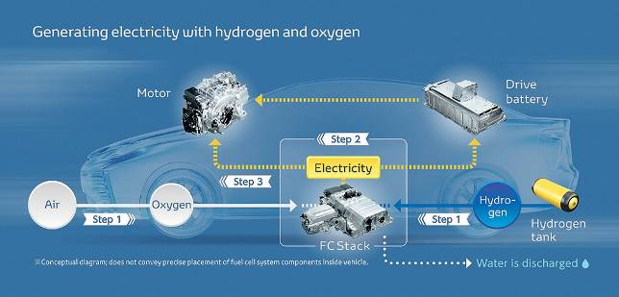
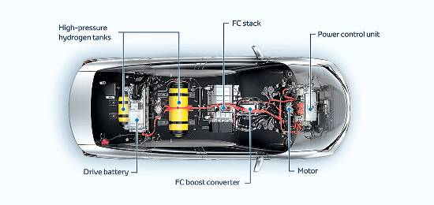
Электрический постоянный ток, выходя из топливных элементов, проходит через конвертер, в котором преобразуется в переменный ток
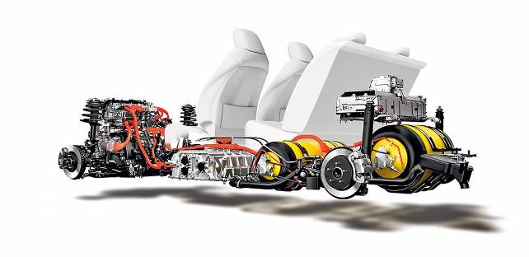
Силовая установка Mirai — «гибридная». Запасенное при рекуперации электричество здесь хранится в дополнительной АКБ
ЭВОЛЮЦИЯ БУДУЩЕГО
Mirai в переводе с японского означает «будущее». Что ж, не осмелюсь с этим спорить — водородная Toyota, на мой взгляд, может стать еще более успешным новатором, чем популярнейший гибрид Prius, который прижился даже в России. И дело тут вовсе не в еще более экстравагантно-космическом дизайне кузова. Для большей наглядности, думаю, лучше просто привести некоторые характеристики: мощность силовой установки водородного седана составляет 155 л. с., разгон до сотни занимает приемлемые 9 секунд, запаса «водородного» хода должно хватить примерно на 483 км, а время полной заправки не превышает 3 минут. Неплохо, особенно если учитывать, что по размерам водородомобиль отнюдь не маленький и сопоставим с седаном D-класса — Toyota Camry! В чем же секрет этой компоновки? Принцип действия вроде бы прост, но лишь на первый взгляд. Водород, хранящийся в двух баках высокого давления емкостью 60 и 62,4 литра, и кислород, поступающий через огромные воздухозаборники, одновременно направляются в блок топливных элементов Toyota FC Stack. Здесь в результате химической реакции взаимодействия водорода и кислорода вырабатывается обычная вода (знакомая со школы реакция Н2 + О2 = Н2О) и помимо этого — электроэнергия. А коли есть энергия, есть и движение! Электрический ток, произведенный в топливных элементах, проходит через преобразователь FC Boost Converter, в котором постоянный ток преобразуется в переменный, а напряжение увеличивается до 650 вольт. Последний этап сего действа — синхронный электродвигатель, который передает момент на ведущие передние колеса. Приятная особенность такой схемы — характерный для электромобилей высокий крутящий момент, составляющий внушительные 335 Нм. Электродвигатель работает и как генератор, регенерируя энергию при торможении во вторичный аккумулятор — никель-металлгидридный, с максимальной выходной мощностью 21 кВт. Последний девайс, кстати, является больше вспомогательным: его энергия будет задействована при резком ускорении. Вся прелесть водородной схемы подобного типа — крайне высокий КПД, который составляет 83 % (для сравнения, 1,3-литровый тойотовский двигатель VVT-iE, который появился в 2014 году, на сегодня имеет самый высокий среди бензиновых моторов максимальный КПД 38 %).
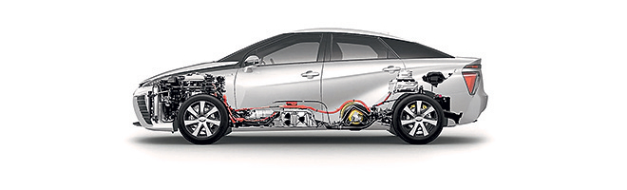
Несмотря на сложную конструкцию, компоновка Mirai получилась весьма компактной
КОНЕЧНЫЙ ПРОДУКТ
В итоге у «Тойоты» получился современный автомобиль, который по характеристикам и эксплуатационным качествам может не уступать ни автомобилям с классическим ДВС, ни электромобилям. По сравнению с бензиновыми машинами здесь сохраняются сопоставимый запас хода и почти такая же мобильность (разве что в канистру водород залить не получится), а главное — быстрая заправка топливом. Это все, конечно, справедливо при условии широкого распространения водородных АЗС. С этим дела вроде бы налаживаются. Например, в Японии уже построено 17 заправочных водородных станций, к 2016-му обещают 100; в Германии 15, в 2015-м будет 50, а к 2020-му — 1000; в Корее к 2020 году должны построить 160. Про Россию пока что говорить рано. Производители электромобилей здесь могут противопоставить возможность зарядки автомобиля дома, но процесс этот зачастую медленный и не всегда удобный — поблизости должна быть электросеть. В «Тесле» пошли по другому пути и стали предлагать экспересс-замену аккумуляторов, но в таком случае исключается возможность унификации. Соответственно, нужно будет искать специализированную зарядную станцию (в ближайшем будущем компании вряд ли согласятся производить одинаковые АКБ). Что до электромобилей, то от них в водородомобиле Mirai — одни плюсы.
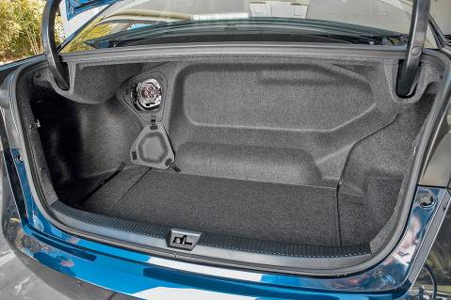
Для гибрида объем багажника вполне приемлем и составляет 361 литр
Главные из них — возможность рекуперации энергии, высокий крутящий момент электродвигателя, низкий центр тяжести и отсутствие шумного и хлопотного в обслуживании классического ДВС. Ну и, конечно же, нулевой выброс. Еще один аргумент в пользу водорода — множество способов добычи, вплоть до извлечения из мусора и навоза! Забыл упомянуть еще один забавный «бонус»: Toyota Mirai можно использовать в качестве… передвижного электрогенератора мощностью 9 кВт! По словам создателей, одной заправленной до максимума «Тойоты» может хватить, чтобы в течение недели обеспечивать электроэнергией загородный дом.
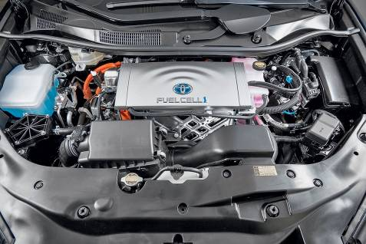
Под капотом — блок управления питанием и электромотор
После всего перечисленного у читателя наверняка должен возникнуть вопрос: сколько же чудо стоит? Рекомендованная розничная цена новинки на домашнем рынке составляет 7,23 млн иен (около $ 62 200). В США продажи стартуют лишь через год, но цена уже определена и составляет $57 500 (3 млн руб.). Зато там покупатель сможет рассчитывать на дополнительные скидки от правительства, которые составят около $12 000. Дорого? На мой взгляд, для столь инновационного автомобиля не так уж и много: уверен, со временем водородомобили станут гораздо доступнее. Остается лишь гадать, какова в ближайшем будущем будет стоимость водорода — есть сомнения, что ее будут завышать, как в случае с обычным топливом. Впрочем, промежуточные результаты уже можно подвести: за первый месяц на домашнем рынке седан Mirai заказали 1500 покупателей из Японии, хотя планировалось реализовать только 400.
http://5koleso.ru/articles/garazh/toyota-mirai-porozhdayushchiy-vodu# 18.06.2015.

